紙パ連合・雇用対策マニュアル

雇用を守れる組合であるために

■ まえがき…
厳しい経済環境が続く中で、雇用情勢は非自発的失業者が増大し、完全失業率が高止まりするなど、極めて深刻な状況が続いています。私たちが働く紙パルプ・紙加工産業をみても、企業の生き残りをかけたリストラ（本来は事業の再構築）が進行し、大規模な人員合理化に直結している実態にあります。また、企業存亡の危機に瀕している会社も少なくありません。
このように、どこの会社でも雇用に関わる問題を生じやすい時代背景におかれている昨今ですが、「雇用」は働く私たちの生活の根幹を支えるものです。これを維持・確保することは、企業にとって大きな社会的責任であるとともに、労働組合が最も優先すべきとりくみ課題です。
雇用を安定的に維持・確保するには、産業・企業がおかれている環境や将来展望について労使がきちんとした共通認識をもちながら、労使協議を通じて、土台となる産業・企業の健全な発展と、安心して働けるように雇用の安定にむけたとりくみを推進することが欠かせません。

こうした労働組合の役割を踏まえ、この「雇用を守れる組合であるために（紙パ連合・雇用対策マニュアル）をつくりました。
マニュアルの策定にあたっては、「雇用対策の基本的な流れ」を３つの大きなブロック（雇用対策の防波堤）に分け、
●第１のブロック：労働組合の日常活動
（雇用問題の発生を未然に防ぐとりくみ）
●第２のブロック：労使の事前協議
（事前協議制のあり方と協議すべき内容）
●第３のブロック：会社提案から解決にむけて
（各種雇用問題に対応するためのケーススタディ）
として、それぞれとりくみ方の要点をまとめました。

この雇用対策マニュアルが皆さんの組合活動の中で生かされ、安定した企業づくりと、それをもとにした雇用の維持・安定に役立つことを願っています。

雇用対策の基本的な流れ
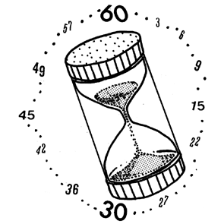

第一のブロック

労働組合の日常活動

紙パ連合への報告
及び支援要請
第二のブロック

労使の事前協議
雇用対策プロジェクト
（顧問弁護士の活用）

支援活動
雇用問題の会社提案
第三のブロック

組合員への報告
組合方針の確立

支援活動
労 使 交 渉

組合員への報告
組合方針の点検

解 決

第１のブロック
労働組合の日常活動
－雇用問題の発生を未然に防ぐとりくみ－

雇用問題が発生した場合、労働組合として組合員の雇用と権利を保つことが重要となりますが、雇用問題が顕在化する以前から、労働組合の日常活動を強化しておくことが大切です。
このとりくみを充実させることで、雇用問題の発生を防ぐ「第１の防波堤」となります。

１．労使関係と労働協約
＊労使双方がそれぞれの立場と役割を尊重し合い、共通の目的を確認した上で、協力し合う体制が整っていることが必要です。
＊そのためには、相互の意思疎通がはかられ、諸課題に対する労使間の協議が充分に行われていること、その協議で合意されたことが文章化され、労使双方がこれを尊重して守るという信頼関係を築いていくことが欠かせません。
＊労働協約や協定書がきちんと守られているか、日頃からチェックをしましょう。「協約なくして労働なし」という考え方を労使双方が日常的に徹底しておくことが必要です。

２．経営チェック機能の強化
＊雇用問題がある日突然発生するということはありません。実際は事が起こる以前に様々な動きが必ずあるはずで、ある程度の予測は可能です。
＊そうした動きを察知するには、労使協議会などを通じ、経営実態や経営方針を明らかにさせることが必要です。
＊場合によっては、労働組合から経営に対し、労使（経営）協議会の開催を申し入れることも必要です。
＊特に労使（経営）協議会は、定期的な開催を義務づけることが大切です。
＊また、労働組合独自で企業の財務諸表をもとに経営内容を分析し、時系列で追いながら業績の変動をチェックしましょう。

３．職場のチェック機能充実
＊経営上の諸問題の多くは、組合員が働く労働現場にある形となって何らかの現象が起きるものです。
＊生産現場・営業・出荷などに携わる組合員の実感をもとに、職場に労働組合独自のアンテナを張り巡らせながら、情報収集に努めることが重要です。
＊また、紙パ連合が発行した「中小企業の組合活動（ガイドライン）」の中にある「危ない会社になっていく兆候と社内の雰囲気」などを活用し、各職場でチェックしてもらうのもひとつの方法となります。
＊こうしたとりくみによって、大きな問題に発展する可能性がある場合は、労使協議会に反映させるなど、早めに対処しましょう。

４．紙パ連合への報告
＊労働組合の日常活動によって、雇用問題に発展する恐れを感じたときは、紙パ連合へ早めに連絡をとりましょう。経験豊富な担当役員が今後の対応を適切にアドバイスします。事前協議や雇用問題が表面化した場合も同様です。

第２のブロック
労使の事前協議
－事前協議の重要性と協議すべき内容－

会社が労働者や労働組合の意思を無視して、一方的に雇用調整などを実施するような事態を生じさせないためには、労使が対等の立場に立って協議できることが不可欠です。経営施策や雇用に関わる重要な事項については、事前に協議を行う「事前協議制」のルールを労使間で確認しておくことが重要となります。
労使の事前協議制を充実させることで、雇用対策の「第２の防波堤」となります。

１．事前協議の重要性
＊雇用問題に対処していく上で、事前協議制を労使間で確立しておくことが重要です。事前協議制とは、会社が何らかの計画を立案する段階において、事前に労働組合と協議するという約束事です。
＊会社の一方的な計画に歯止めをかけ、労使間のトラブルを未然に防ぐことを目的に、十分な協議をすることです。
＊特に雇用問題については、会社から具体的な方針が示されてからの対応では遅く、その前に原因、状況把握、改善策などについて労使間で協議することが欠かせません。
＊雇用問題が表面化してしまうと、協議できる範囲が制限されたり、経営側が経営権をタテにした態度をとる場合もあります。そうならないように、平時から事前協議制（同意約款を含む）の協定を労使間で締結しておきましょう。また、「雇用保障協定」も取り交わしておきたいものです。

２．事前に協議すべき内容
＊まず、企業がどういう状況におかれているのか把握するために、必要な資料を会社から提示させます。業績状況をみる場合は、その時点の業績だけでなく、数年前からのデータを出させ、どう推移してきたのか確認するとともに、業績の落ち込みの原因を探ります。
＊業績実態を的確に把握するとともに、その原因究明を行って、労使で現状認識を共有化することが大切です。こうした場面でも、労働組合の日常活動の結果が生かされることになります。
＊原因が究明されれば、どういった改善策が有効となるか、ある程度メドがつくはずです。その原因を取り除くために、経営としての責任で対策をしっかりとっているか、まず追求しましょう。会社の一方的な計画に歯止めをかける手段となります。
＊経営がきちんと対策の手を打っているにもかかわらず、改善の方向がみられない場合、雇用問題につながっていく可能性が多分にあります。雇用問題に手をつける以前に、他の対策が考えられないのか、十分協議をしましょう。
＊その他の対策として、一時的に人件費を軽減する方法（時間外規制や福利厚生関係を含めた労働条件の時限的措置）などが考えられますが、焼け石に水であったり、その場しのぎの安易な対策とならないよう、十分協議を行うことが大切です。同時に、苦境を乗り切るための経営方針・施策を追求し、明らかにさせることが重要です。

３．注意しておきたいこと
＊事前協議を実施していることや、その協議内容については、非公開としておくことです。そうした事態が漏れた場合、職場の動揺や混乱を生ずる恐れがあること、外部に対しても命取りになる危険性がありますので、執行部の範囲にとどめておくのが賢明です。
＊事前協議に臨むにあたっては、事前に問題に対する執行部内の意思統一をきちんとはかっておくことが重要ですし、できれば労働組合としての対案を用意できればベターです。
＊そのためには、常日頃、企業動向と経営内容を厳しくチェックするとともに、執行部として、経営分析能力や労働・雇用に関する対策立案能力を高める努力が必要です。

第３のブロック
会社提案から解決にむけて
－各種雇用問題に対応するために－

組合員の雇用と生活を守ることは労働組合としての絶対的な使命です。しかしながら、企業状況の度合によっては、雇用問題を真正面から受けざるを得ない事態を迎えることもありえます。雇用問題関連の合理化への対応は、その組合の組織力はもちろんのこと、労働組合としてのあらゆる力量が必要とされる総力戦になります。
ここでは、不幸にも雇用問題が表面化した場合を想定し、各種の雇用問題を例にあげ、労働組合の対応の仕方について解説します。これらの対応は、雇用問題の最終的な解決をはかる「第３の防波堤」となります。

１．進め方のモデルケース
＊雇用問題の会社提案から解決までの基本的なモデルケースを次に示します。
雇用問題の会社提案 ※会社提案の具体的な内容

組合方針の確立 ※必要に応じて闘争体制・スト権確立

基本問題の労使交渉 ①経営実態と企業業績の把握
②今後の経営方針と施策の追求
③会社提案の必要性と疑義解明

組合方針の点検・修正 ※交渉内容の点検と組合方針への反映

条件面での労使交渉 ※基本問題を一時棚上げして条件交渉

雇用問題の最終解決 ※労使交渉の内容を網羅した協定の締結

２．進め方の留意点
●交渉内容のオープン化
＊雇用問題が会社から正式に提案された場合は、その提案内容をはじめ、それ以降交渉される具体的な中身を組合員に対してオープンにしなくてはなりません。
＊すでに事前協議を済ませていますから、執行部は経営実態や提案の内容とその必要性など、ある程度把握できていますが、組合員にとっては「寝耳に水」の話です。事前協議してきたことを再び繰り返すことになると思いますが、各課題について順を追って協議を進め、その内容を組合員へ伝えていくとりくみが必要です。
＊会社提案を組合員全体が一体となって受け止め、十分話し合える状況にしなればなりません。特に特定部門・年齢層に絞られた会社提案となれば、なおさらのことです。

●組合の組織立ったとりくみを
＊会社提案を受けた段階で、それ以降の進め方を含めた組合の方針を確立することが欠かせません。問題の大きさや必要性に応じて、闘争体制を整えスト権を確立した対応の仕方など、組織の全総力をかけたとりくみも考える必要があります。
＊会社との交渉内容は、その都度、各組合機関にかけるとともに、職場へ必ず報告し、組合組織全体の納得づくで物事を進めましょう。

●労使交渉の進め方
＊会社提案に対する基本問題の交渉を一通り行って、会社提案の実施がやむをえないと判断される場合は、次に条件面での交渉に移っていくことになります。ただし、ここで気をつけたいことは、会社提案の実施を性急に認めないことです。条件面での解決方向が整った段階で、最終的に合意形成をはかるように努めたほうがベターです。最後の最後まで、労働組合として雇用確保にこだわった交渉を進めましょう。
＊むかし、「やめるも地獄、残るも地獄」という言葉がありました。雇用合理化問題をよく言い当てていると思います。どちらもたいへん辛い選択ですが、どちらかの選択が「天国」ということはありえないことです。雇用問題が提案されるような企業状況となれば、多少の強弱はあるにしてもそれぞれが痛みを受ける結果になります。
＊気をつけたいのは、例えば退職条件が企業体力の限界を超えてしまうような場合です。その影響で資金力が尽きてしまい、組合が本来めざすべき企業の立て直しがおぼつかなくなるケースもあります。企業実態を踏まえて協議し、条件面での限界を組合として見定めることも必要になります。
＊雇用問題の労使交渉において重要なことは、実際に雇用問題の直接的な影響を受ける組合員のことは当然ながら、企業がどのように現状の難局を乗り越えていくのか、労働組合の立場で追求し、実現性あるものにしていくことです。再び同じ轍を踏むことのないように、とりくみを進めることが欠かせません。

３．各種雇用問題への対応
（１）整理解雇
＊整理解雇は、どのような状況になっても認めないことを基本とします。整理解雇の会社提案があった場合は、その他のあらゆる手段を使って対処することが必要となります。
＊これまでの判例では、整理解雇を正当と判断するには次の４要件を必要としています。これらの要件を欠いた解雇は無効の判決となっています。
①整理解雇の必要性：企業の維持・存続をはかるために、人員整理が必要で、かつ最も有効な手段であること。
②解雇回避の努力：新規採用の中止、希望退職の募集、一時帰休の実施など、会社が解雇を回避するための努力をしたこと。
③整理基準と人選の合理性：どんな人を解雇するのかといったような基準が合理的、かつ公平なもので、その運用も合理的であること。
④労働者との協議：解雇の必要性や規模、方法、整理基準などについて充分説明し、労働者の納得を得る努力をしたこと。
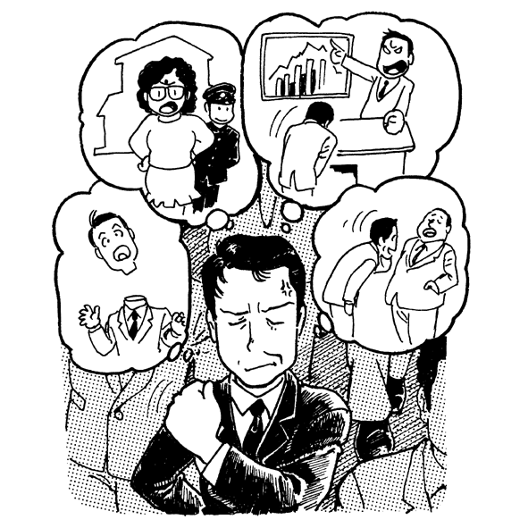

（２）希望退職
＊希望退職も認めないことが原則です。しかし、諸般の事情で行わざるを得ないと判断される場合は、その必要性や退職条件について協議決定した上で、希望退職を募集することになります。
＊希望退職募集の実施は１回限りとし、あくまで本人の希望を基本（人員枠なし、募集基準なし、肩たたきなし）に、退職金の割増を会社に保障させます。
仮に人員枠を設けざるを得ないケースでも、希望者が予定人員に達しない場合は、原則として打ち切りとし、それ以降の対策については、組合と協議することを明確にさせます。
＊また、希望退職に応じた人で、就職の斡旋を希望する人については、会社に責任をもって対応するよう求めることが必要です。

（３）出向・転籍
＊グループ内企業等への出向については、労使交渉においてその必要性が認められる場合、出向基準・条件について協議決定し、出向協定を締結します。出向条件は組合員の条件・権利と同等（賃金や労働時間など、出向元と比べて条件が不利な場合は差額を補償）を基本とします。当該者本人の承諾を得て実施することが必要となります。
＊転籍は認めないことが原則です。しかし、やむを得ない事情があって、転籍先がグループ内企業・提携企業で、労働条件が大きく変わらない場合は、当該者本人が同意をした場合のみ実施します。転籍における退職金の割増を会社に保障させます。
＊民法では、使用者が労務指揮権や業務命令権を当該労働者の同意を得ずに、他の者に譲り渡すことを禁止しています。使用者が異なる企業籍の変更をともなう転籍や出向の場合に問題となりますので、注意が必要です。

（４）分社化
＊経営のリストラ策のひとつとして、一部の部門や業務を分社化する動きが活発化しています。こうした分社化によって、組合組織の分断や、労働条件の引き下げなどにつながる恐れもあることから、労働組合として慎重に対応しなくてはなりません。
＊しかし、分社化がやむを得ないと判断される場合は、弾力的に認めていくことも必要になります。労使交渉において、新会社の経営方針や将来展望、労働諸条件などを明確にさせ、分社化によって雇用・生活不安をともなわないようにすることが重要です。
＊分社へは出向を原則とし、やむを得ない場合は転籍で対応します。

（５）企業倒産・解散
＊会社が倒産といった事態になると、組合員、その家族に大きな不安が広がり、誰もが右往左往することになりますが、執行部として冷静沈着に状況を判断し、素早く行動を起こさなくてはなりません。
＊まず、一刻も早く紙パ連合に連絡をとり、事後に予想される事態に素早く対応し、組合員の権利を最大限守る必要があります。
＊企業倒産に対する具体的な対応策については、紙パ連合の「やる気をサポート③」や、多数出版されている関係文献を参考にしてください。

４．紙パ連合の支援体制
＊雇用問題が発生した場合は、すぐさま紙パ連合本部と当該地本に連絡をとってください。傷口が広がらないよう、まずは時間との勝負になります。
＊紙パ連合本部、当該地本・単組で構成する「雇用対策プロジェクトチーム」を発足させ、当該単組の要請と方針を尊重しながら、雇用問題対策にむけて対応していきます。
＊顧問弁護士を活用して、法的な対処方法をはじめにきめ細かく対応します。
＊雇用問題については、情報の共有化をはかり、事前対策がとれるようにとりくみを進めます。地本の諸会議などでは、常に各単組の雇用状況を議題にあげ、情報収集に努めることが大切です。
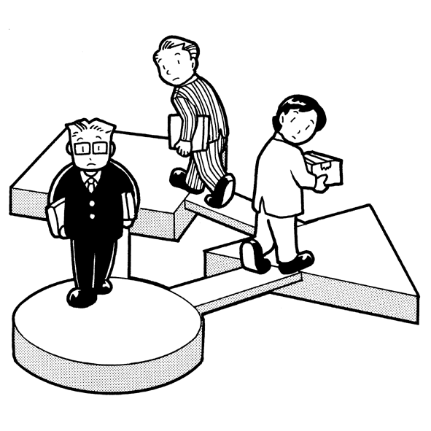

■ …あとがき
この雇用対策マニュアルを一通り読まれた感想はいかがでしょうか。
労働組合の日常活動からはじまり、雇用問題の解決までを順を追って解説しましたが、最も重要なことは、雇用問題を生じさせない労働組合の事前の対応という、いわば「転ばぬ先の杖」がいかに大事かということです。
雇用問題の解決において勝利者は決してありえません。雇用問題が表面化するような企業状況ともなれば、人それぞれに大きな痛みを受ける不幸な結果を招くことになります。
健全な経営状況をもとにした雇用の維持と安定にむけ、日頃の組合活動をより一層強化・充実させていきましょう。
～ＥＮＤ～

